Sáng kiến ​​Kiểm soát Khí thải Lịch sử của IMO: Khu vực Kiểm soát Khí thải (ECA) mới ở Đông Bắc Đại Tây Dương
maritimecyprus
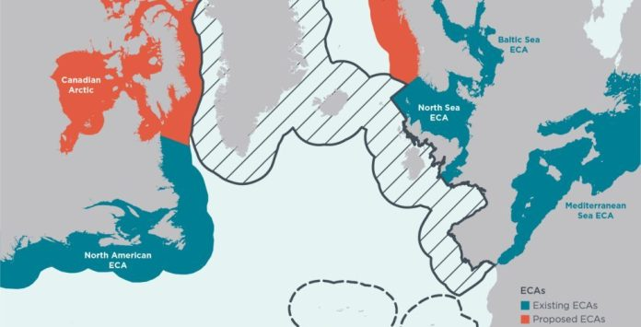
Trong một quyết định quan trọng, Kỳ họp của Ủy ban Bảo vệ Môi trường Biển lần thứ 83 của Tổ chức Hàng hải Quốc tế (MEPC83) đã phê duyệt việc thiết lập Khu vực Kiểm soát Khí thải (ECA) mới ở Đông Bắc Đại Tây Dương. ECA này đưa ra các quy định chặt chẽ hơn về khí thải từ tàu, mang lại lợi ích đáng kể cho cả việc bảo vệ môi trường và sức khỏe cộng đồng. Đây sẽ là ECA lớn nhất thế giới cho đến nay.
Quyết định này được đưa ra sau khi MEPC 83 chính thức đệ trình nghiên cứu do Hội đồng Quốc tế về Giao thông Sạch (ICCT) thực hiện với sự hợp tác của Đại học Porto, chứng minh tiềm năng của đề xuất này trong việc giảm khí thải đồng thời mang lại lợi ích cho sức khỏe cộng đồng và môi trường. Nghiên cứu này đã được tất cả 27 quốc gia thành viên EU, Vương quốc Anh và Ủy ban Châu Âu chấp thuận và đệ trình. ECA mới sẽ bao gồm các vùng lãnh hải và vùng đặc quyền kinh tế của Quần đảo Faroe thuộc Pháp, Greenland, Iceland, Ireland, Bồ Đào Nha, Tây Ban Nha và Vương quốc Anh—một khu vực có hơn 190 triệu người sinh sống. Nó sẽ đóng vai trò là cầu nối giữa các ECA hiện có ở Biển Baltic, Biển Bắc và Biển Địa Trung Hải, đồng thời kết nối chúng với các ECA mới được phê duyệt ở Biển Na Uy và Bắc Cực thuộc Canada.
Vận tải biển quốc tế thải ra lượng chất ô nhiễm đáng kể. Các quy định chặt chẽ hơn theo ECA mới dự kiến ​​sẽ giảm lượng khí thải lưu huỳnh oxit (SOx) tới 82%, bụi mịn (PM2.5) tới 64% và cacbon đen (BC) tới 36%. Lượng khí thải nitơ oxit (NOx) sẽ giảm tới 71% theo thời gian khi đội tàu được đổi mới. Do đó, ECA Đông Bắc Đại Tây Dương dự kiến ​​sẽ ngăn ngừa tới 4.300 ca tử vong sớm trong giai đoạn 2030-2050 và tiết kiệm tới 29 tỷ euro chi phí liên quan đến sức khỏe. ECA cũng sẽ mang lại lợi ích cho các cộng đồng ven biển, bao gồm các nhóm thổ dân ở Bắc Cực, những người đặc biệt dễ bị ảnh hưởng bởi tác hại của ô nhiễm không khí.
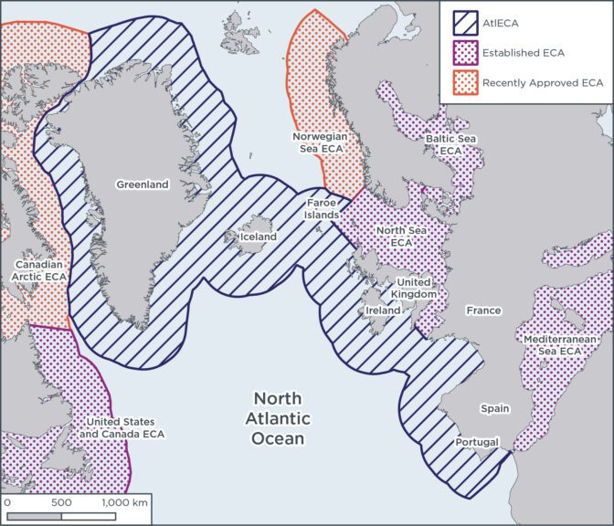
Hơn nữa, ECA sẽ đóng vai trò quan trọng trong việc bảo vệ đa dạng sinh học biển và di sản văn hóa của khu vực, bao gồm hơn 1.500 khu bảo tồn biển, 17 môi trường sống quan trọng của động vật có vú biển và 148 di sản thế giới của UNESCO. Việc giảm lượng khí thải từ vận tải biển là rất quan trọng để ngăn ngừa ô nhiễm và axit hóa đại dương tiếp tục đe dọa các hệ sinh thái này.
-------------------------------------------

